สถานีตำรวจภูธรลำปาว
ขับเคลื่อนการประเมินคุณธรรมและความโปร่งใสในการดำเนินงาน
ของหน่วยงานภาครัฐ (Integrity and Transparency Assessment: ITA) ของสถานีตำรวจ
ประจำปีงบประมาณ พ.ศ. 2569

สถานีตำรวจภูธรลำปาว ได้ดำเนินการประชุมการขับเคลื่อนการประเมินคุณธรรมและ ความโปร่งใสในการดำเนินงานของหน่วยงานภาครัฐ (Integrity and Transparency Assessment: ITA) ของสถานีตำรวจ ประจำปีงบประมาณ พ.ศ. 2569 โดยมี พ.ต.ท.ณัฐพงศ์ บึงบัว สว.สภ.ลำปาว เป็นประธานการประชุม ซึ่งการประชุมดังกล่าวมีวัตถุประสงค์ เพื่อแจ้งคำสั่งแต่งตั้งคณะกรรมการขับเคลื่อนการประเมินคุณธรรมและความโปร่งใสในการดำเนินงาน ของหน่วยงานภาครัฐ (Integrity and Transparency Assessment: ITA) ของสถานีตำรวจ และทำความเข้าใจ กรอบการประเมินคุณธรรมและความโปร่งใสในการดำเนินงานของหน่วยงานภาครัฐ (Integrity and Transparency Assessment: ITA) ของสถานีตำรวจ ประจำปีงบประมาณ พ.ศ. 2569 ประกอบด้วย 3 ประเด็นสำคัญ ได้แก่
1) การเปิดเผยข้อมูลสาธารณะ (Open Data Integrity and Transparency Assessment: OIT)
- ให้สถานีตำรวจศึกษาการเข้าใช้ระบบ POLICEITA พร้อมจัดทำข้อมูลสาธารณะตามแบบฟอร์ม ที่กำหนดลงในระบบดังกล่าว
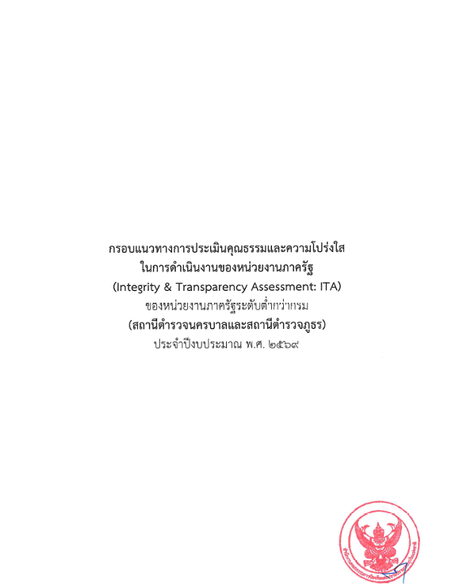

2) แบบวัดการรับรู้ของผู้มีส่วนได้ส่วนเสียภายใน (Internal Integrity and Transparency Assessment: IIT)
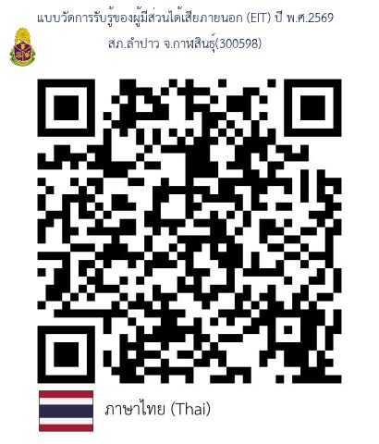
- ให้สถานีตำรวจทำความเข้าใจในข้อคำถามและสร้างความตระหนักรู้เกี่ยวกับประเด็นข้อคำถาม ให้ผู้มีส่วนได้ส่วนเสียภายในทราบ ก่อนทำการประเมินแบบวัดการรับรู้

3) แบบวัดการรับรู้ของผู้มีส่วนได้ส่วนเสียภายนอก (External Integrity and Transparency Assessment: EIT)
- ให้สถานีตำรวจนำช่องทางการเปิดเผยข้อมูลสาธารณะ (OIT) เปิดเผย ณ จุดให้บริการ และพัฒนา การให้บริการเพื่อสร้างความรวดเร็วและความสะดวกให้แก่ประชาชน ก่อนทำการประเมินแบบวัดการรับรู้

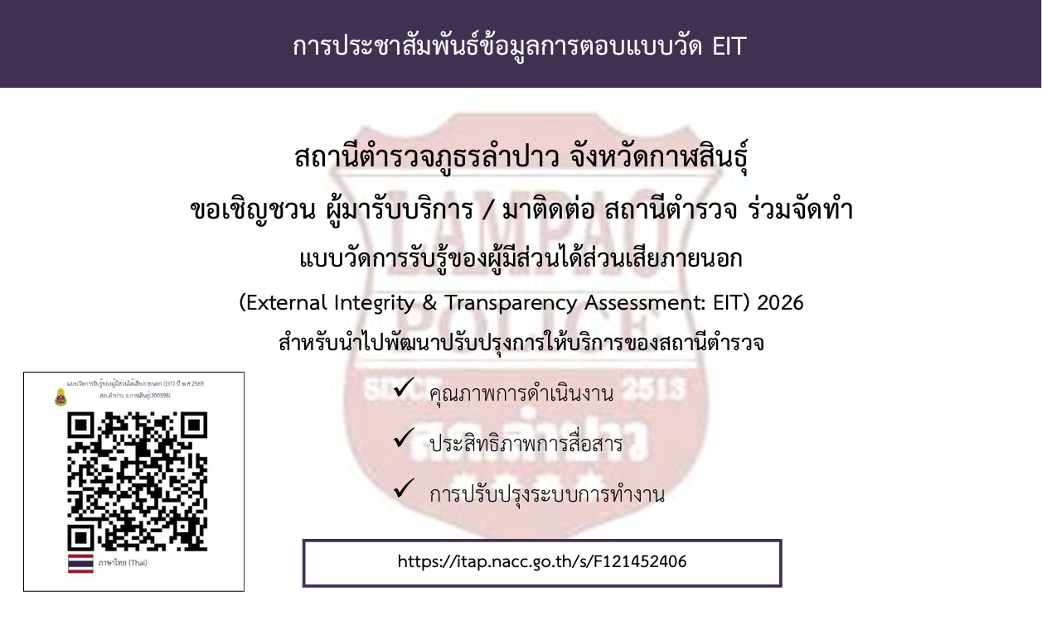
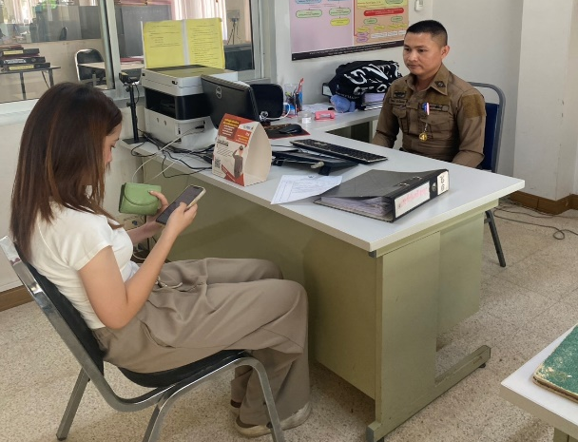

ภาพการประชุมอบรมชี้แจง Police ITA ให้แก่ข้าราชการตำรวจในสังกัด สภ.ลำปาว
- วันนี้ 18 มี.ค.2569 เวลาประมาณ 10.00 น. พ.ต.ต.ณัฐพงศ์ บึงบัว สว.สภ.ลำปาว ได้มีการเรียกประชุมข้าราชการตำรวจชี้แจงการประเมินคุณธรรมและความโปร่งใสในการดำเนินงานของหน่วยงานภาครัฐ (ITA) ของสถานีตำรวจภูธรลำปาว ประจำปีงบประมาณ พ.ศ.2569 ณ ห้องประชุม สภ.ลำปาว โดยมี 3 หัวข้อ ดังนี้.-
- แบบวัดการรับรู้ผู้มีส่วนได้ส่วนเสียภายใน (IIT) ซึ่งมีข้าราชการตำรวจ จำนวน 24 นาย
- แบบวัดการรับรู้ผู้มีส่วนได้ส่วนเสียภายนอก (EIT) ซึ่งยอดประเมินต้องไม่ต่ำกว่า 100 ราย ดังนี้.-
  - งานอำนวยการธุรการขั้นต่ำ 5 ราย
  - งานป้องกันปราบปรามขั้นต่ำ 40 ราย
  - งานจราจรขั้นต่ำ 20 ราย
  - งานสืบสวนและงานสอบสวนขั้นต่ำ 35 ราย
โดยให้ดำเนินการให้เสร็จแล้วสิ้นไม่เกินวันที่ 30 กันยายน 2569

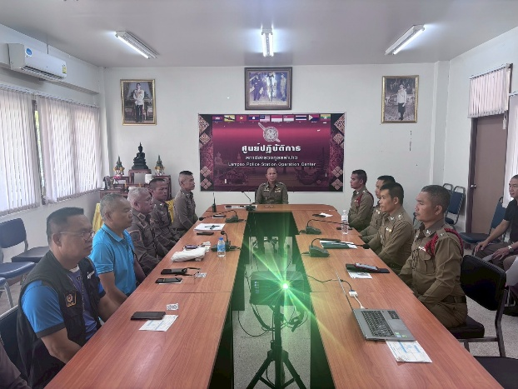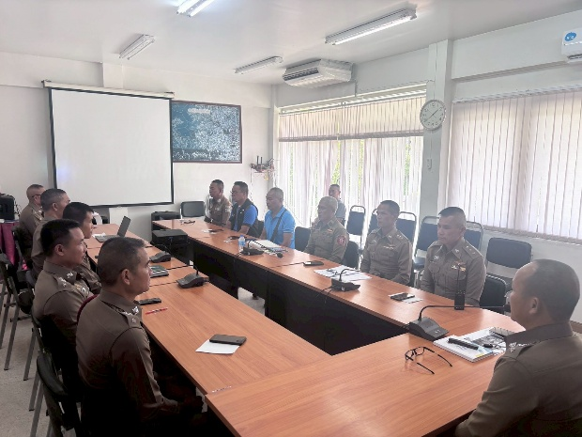
ภาพกิจกรรมการศึกษาวิเคราะห์ กำหนดกรอบการประเมิน
และประเด็นที่สถานีตำรวจต้องปรับปรุงและพัฒนาโดยเร่งด่วน
วันที่ 19 มี.ค.2569 เวลา 14.00 น. พ.ต.ท.ณัฐพงศ์ บึงบัว สว.สภ.ลำปาว จึงได้ให้หัวหน้าแต่ละฝ่ายงานประชุมชี้แจงการศึกษาวิเคราะห์ กำหนดกรอบการประเมิน และประเด็นที่สถานีตำรวจต้องปรับปรุงและพัฒนาโดยเร่งด่วน การดำเนินการ IIT และ OIT ให้ข้าราชการตำรวจที่ปฏิบัติหน้าที่ธุรการรวบรวมข้อมูลในแต่ละฝ่ายงาน

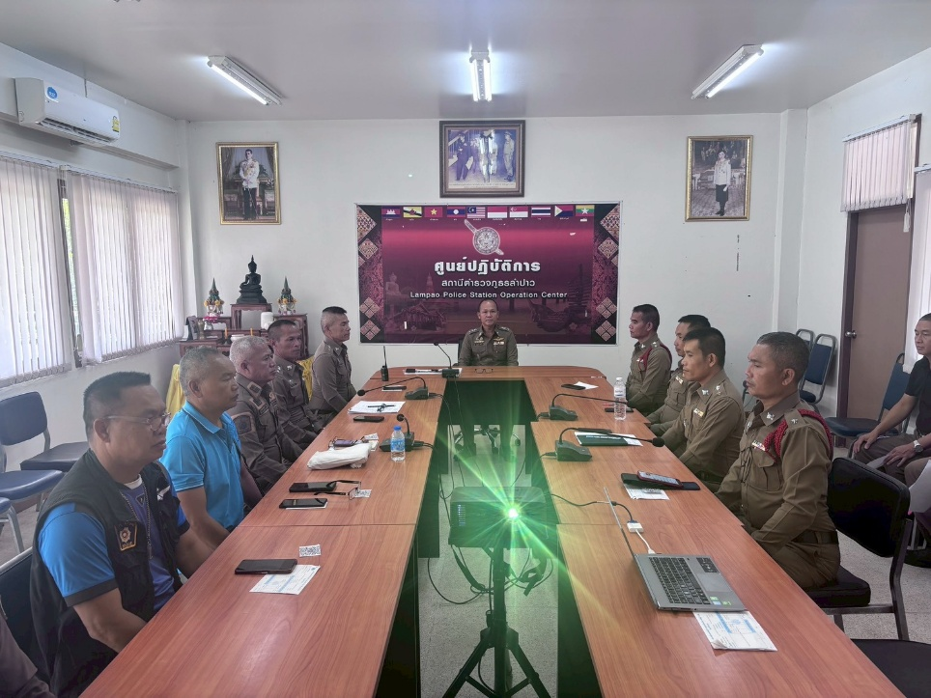

ภาพการประชุมอบรมชี้แจง Police ITA ให้แก่ข้าราชการตำรวจฝ่ายบริหารสภ.ลำปาว
วันที่ 19 มี.ค.69 เวลา 09.30 น. ได้ดำเนินการประชุมการขับเคลื่อนการประเมินคุณธรรมและ ความโปร่งใสในการดำเนินงานของหน่วยงานภาครัฐ (Integrity and Transparency Assessment: ITA) ของสถานีตำรวจภูธรลำปาว ประจำปีงบประมาณ พ.ศ. 2569 โดยมี พ.ต.ท.ณัฐพงศ์ บึงบัว สว.สภ.ลำปาว เป็นประธานการประชุม
